

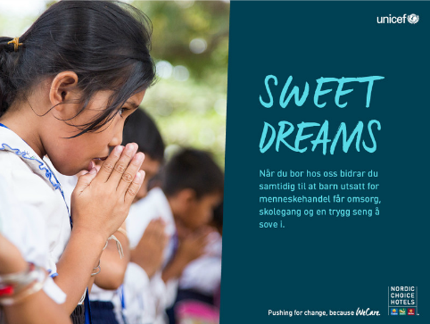[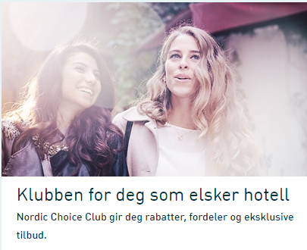](https://www.nordicchoicehotels.no/nordic-choice-club/medlemskap/bli-medlem/)[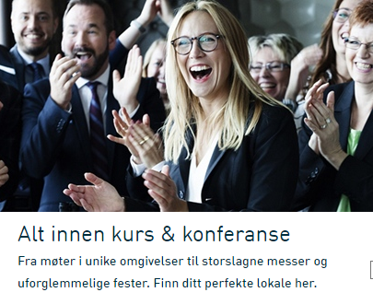](https://www.nordicchoicehotels.no/kurs-konferanse-og-festlokaler/foresporsel/)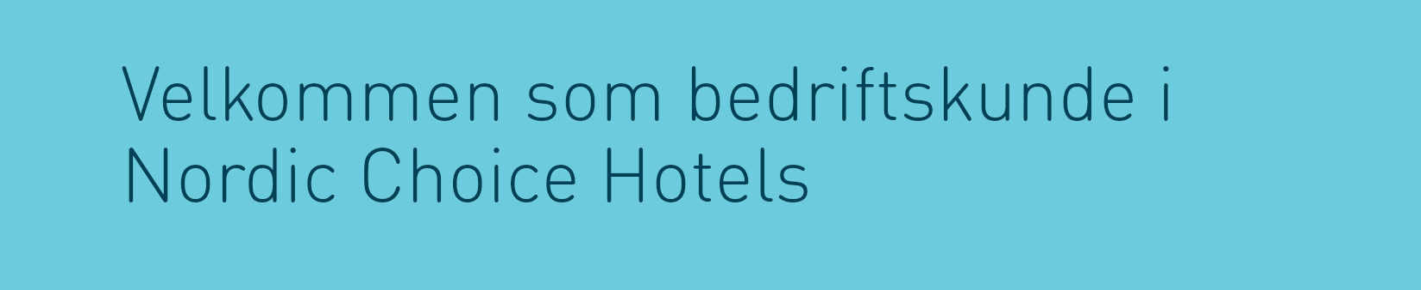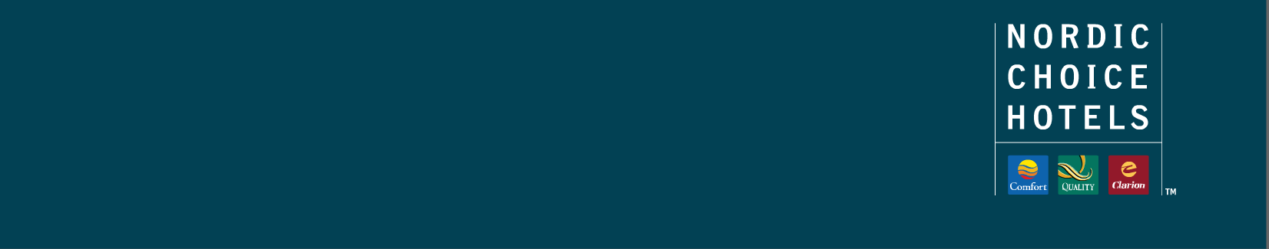WA

**Sweet Dreams** – Når du bor hos oss bidrar du samtidig til at barn utsatt for menneskehandel får omsorg, skolegang, og en trygg seng å sove i.   
BECAUSE WECARE!

FORDELER FOR DEG SOM BEDRIFTSKUNDE

Hos oss bor du komfortabelt, rimelig og moderne på over 180 hoteller. Vi tilbyr hoteller i hele Norden og Baltikum.

Du har valget!  
Med våre tre unike kjeder og vår portefølje av frittstående hoteller, kan vi tilby hoteller i ulike prisklasser, både sentralt og nær kommunikasjonsmidler. Fra historiske perler til fantastiske kongressanlegg. Se alle våre hoteller [HER](https://www.nordicchoicehotels.no/om-nordic-choice-hotels/vare-hotellkjeder/vare-hoteller/)

Bestilling - Du bestiller rom raskt og smidig via vår hjemmeside, Kundeservice, eller via ditt reisebyrå. Alt for å gjøre det så enkelt som mulig for din virksomhet.

Avtalepris på web **–** Skap din personlige profil på ***www.choice.no*** legg til din avtalekode: 60366763 og du er klar til å bestille dine avtalepriser.  
  
Mobil App – Last ned vår app "Nordic Choice Hotels" i App Store, legg inn din avtalekode: 60366763

Kundeservice - Vår dyktige Kundeservice er tilgjengelig for deg via telefon, mail eller chat, alle hverdager fram til kl. 20.00. Telefon: 22 33 42 00 | booking@choice.no

Nordic Choice Club **–** Som avtalekunde byr vi på innmelding med direkte oppgradering til sølvkort.   
Klikk «Bli medlem» og registrer deg i dag!

BLI MEDLEM & SKAP DIN  
PERSONLIGE PROFIL

SØK ETTER KONFERANSEHOTELL

Kundeansvarlig | Marlene Tande | | marlene.tande@choice.no

AVTALEKODE:

60366763